台南市東區博愛國民小學健康促進學校
口腔保健親職講座
活動名稱 | 口腔保健親職講座
活動時間 | 103年9月12日上午8:00至8:40
活動地點 | 教室
參加人數 | 師生約10人
成效及  特色說明 | 藉由牙醫師到校講解齲齒成因，引導志工媽媽學會如何正確刷牙，以利在家指導孩子正確刷牙的方法。
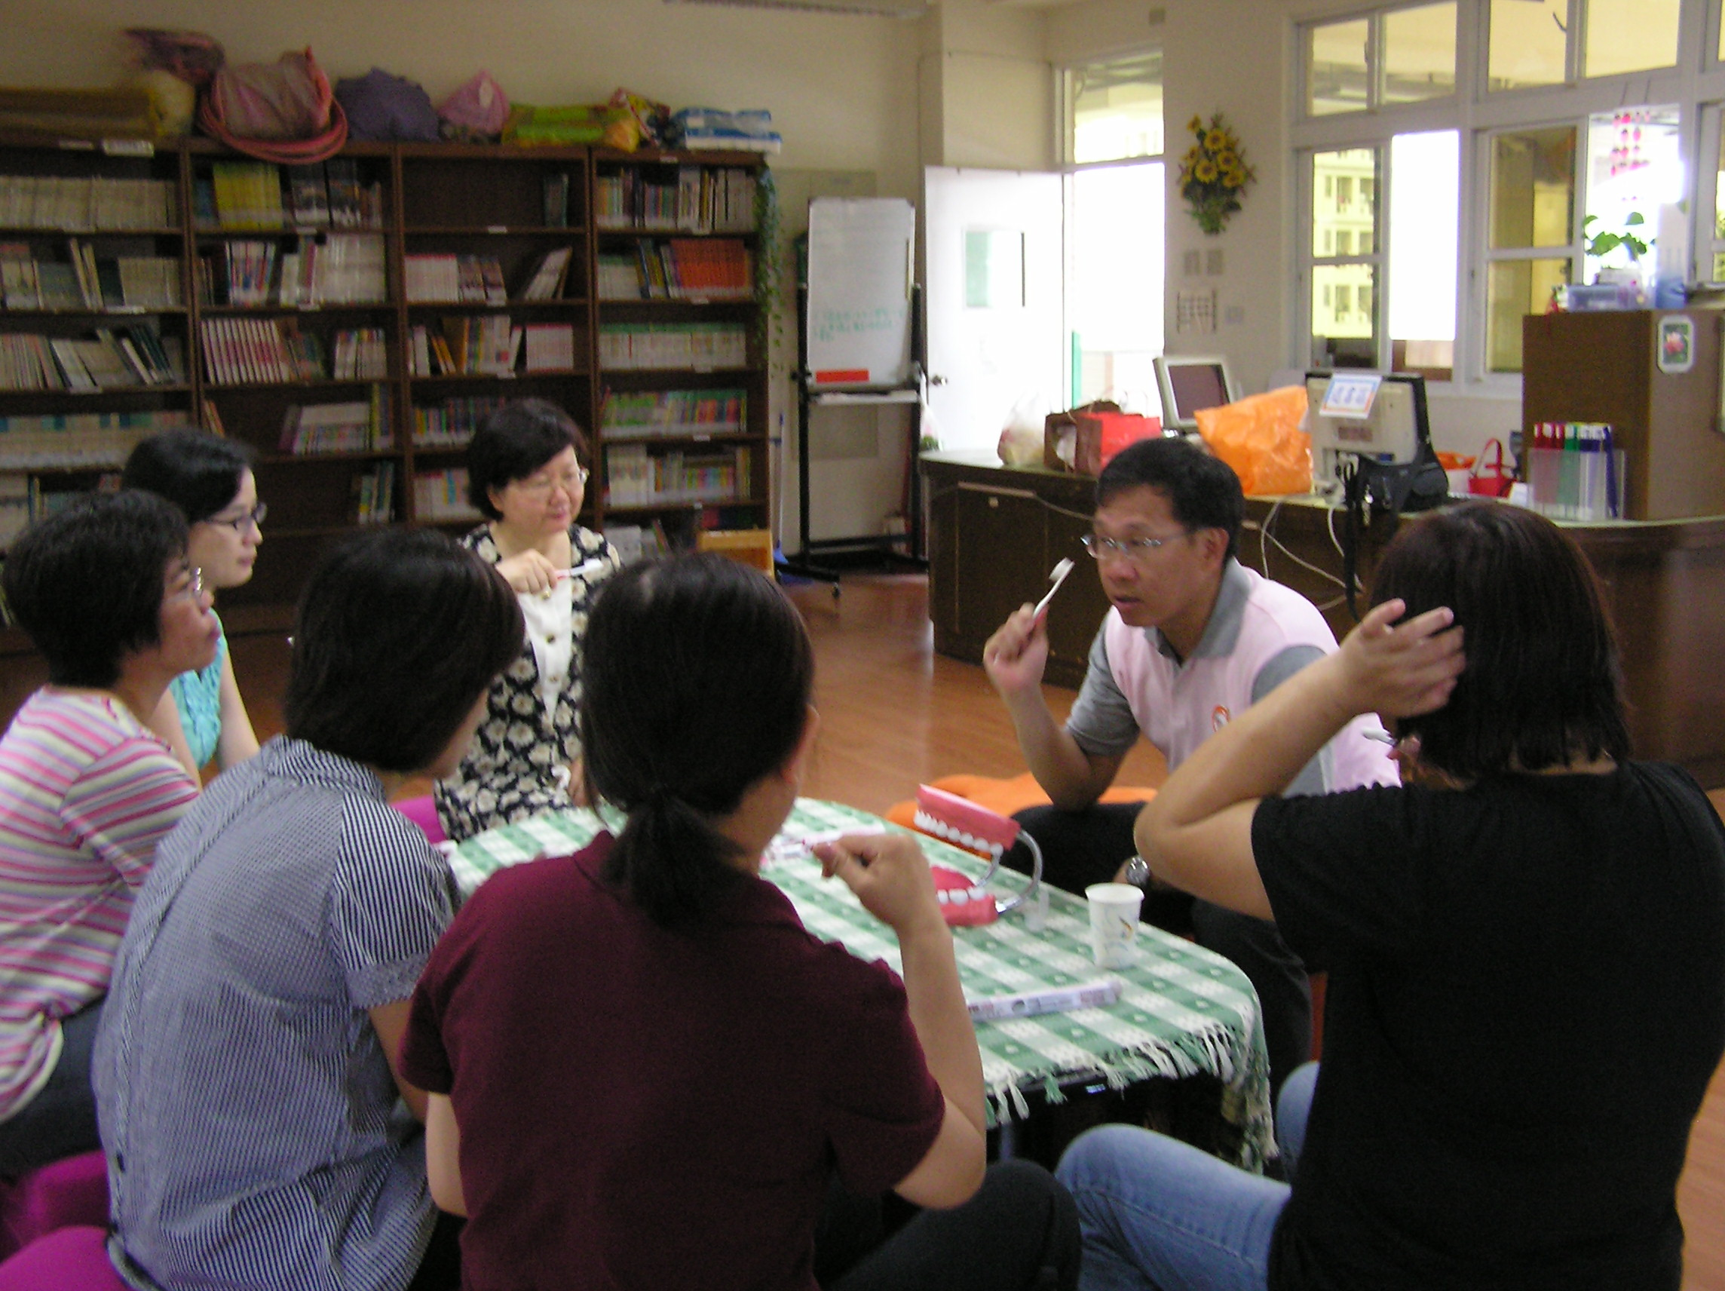 |  | 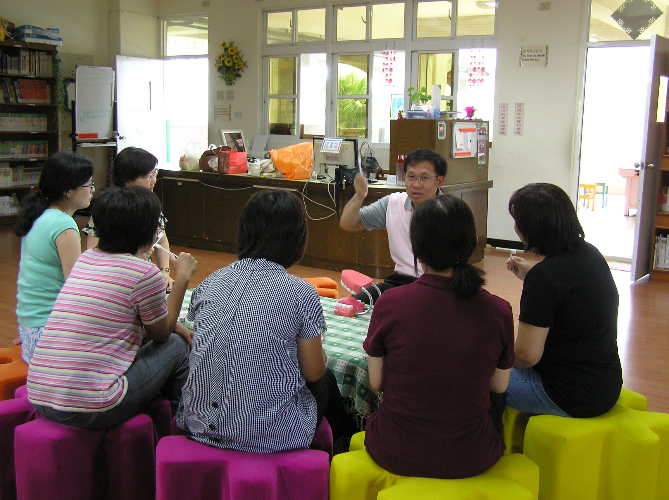
牙醫師到校宣導口腔保健 |  | 志工媽媽認真聆聽宣導
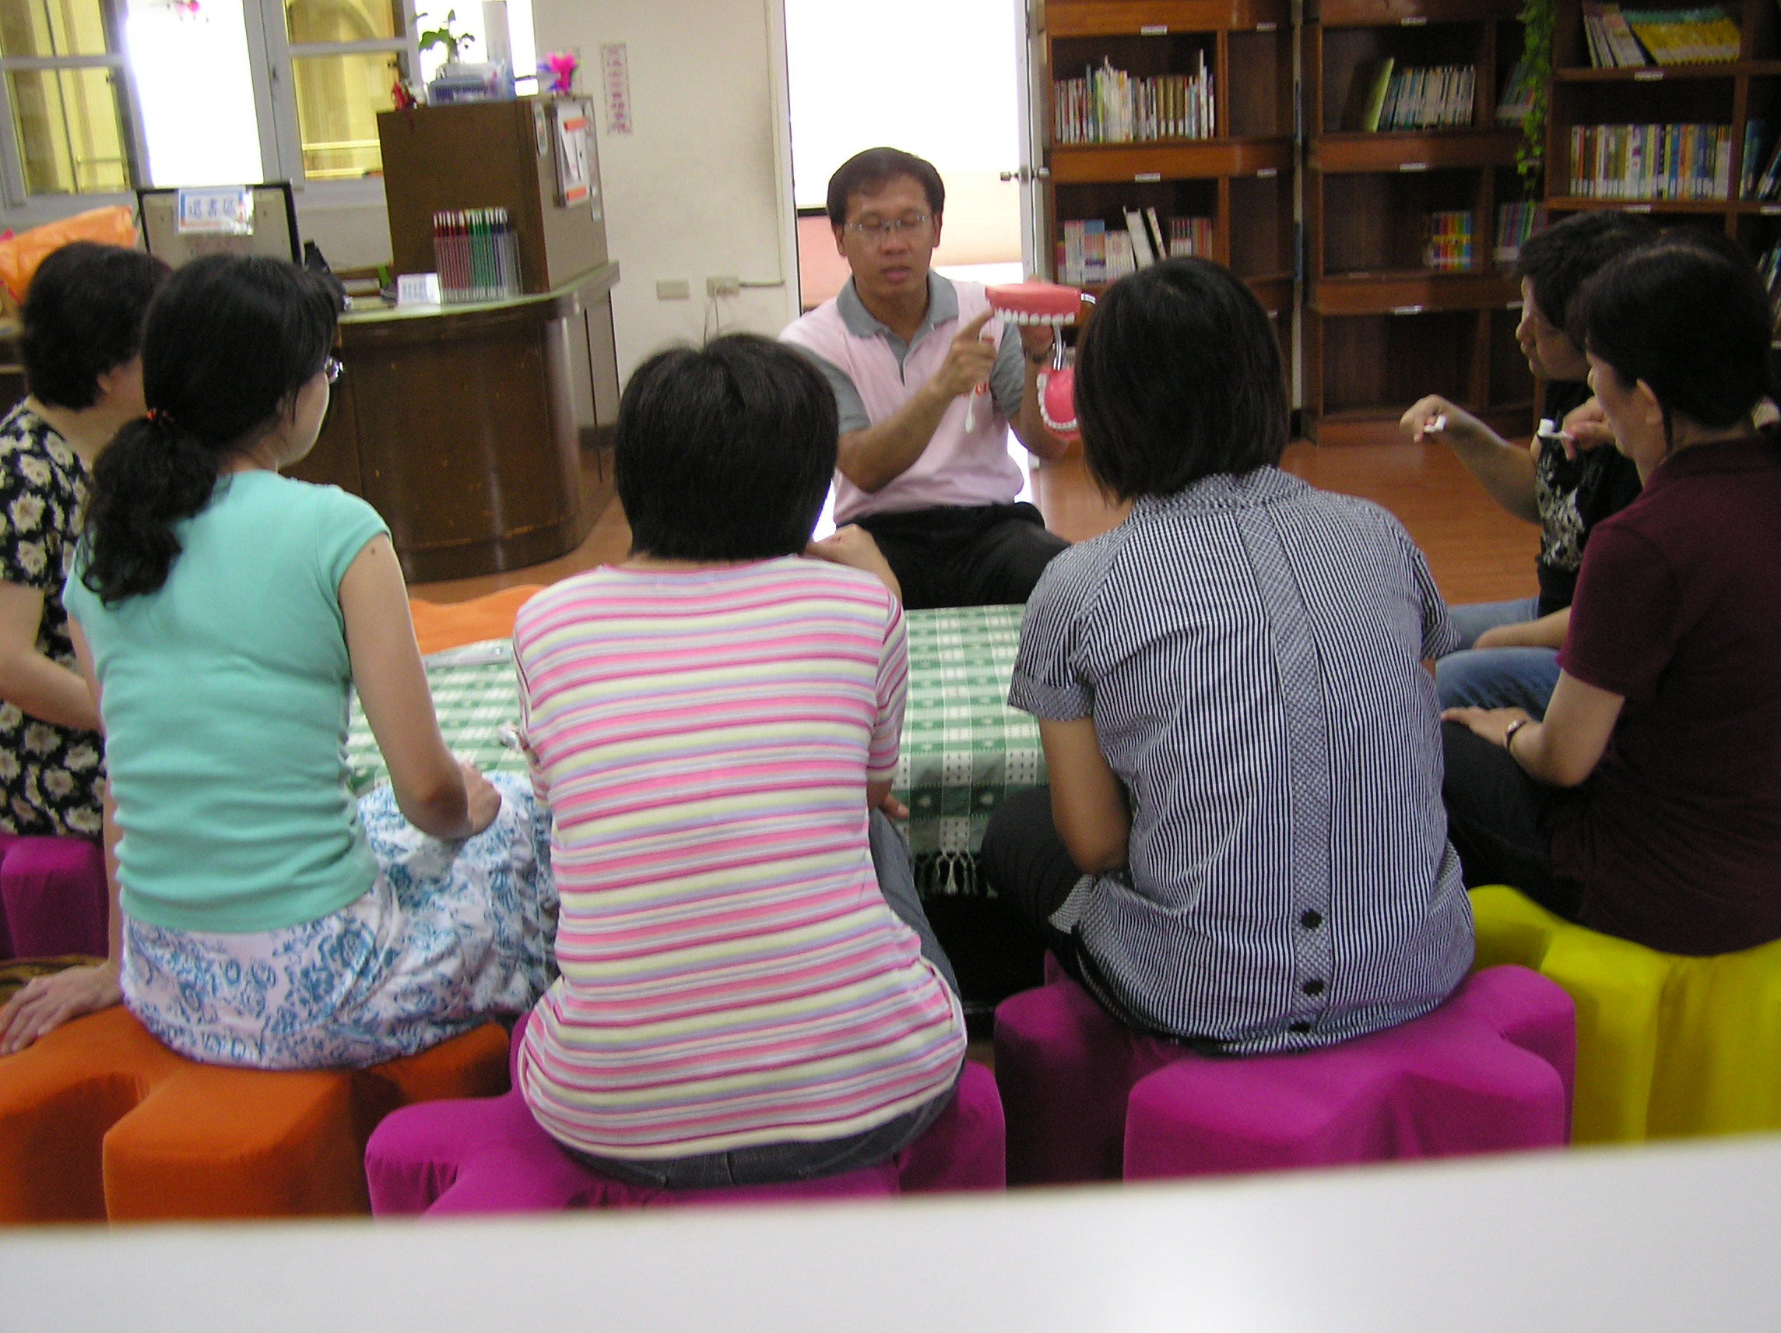 |  | 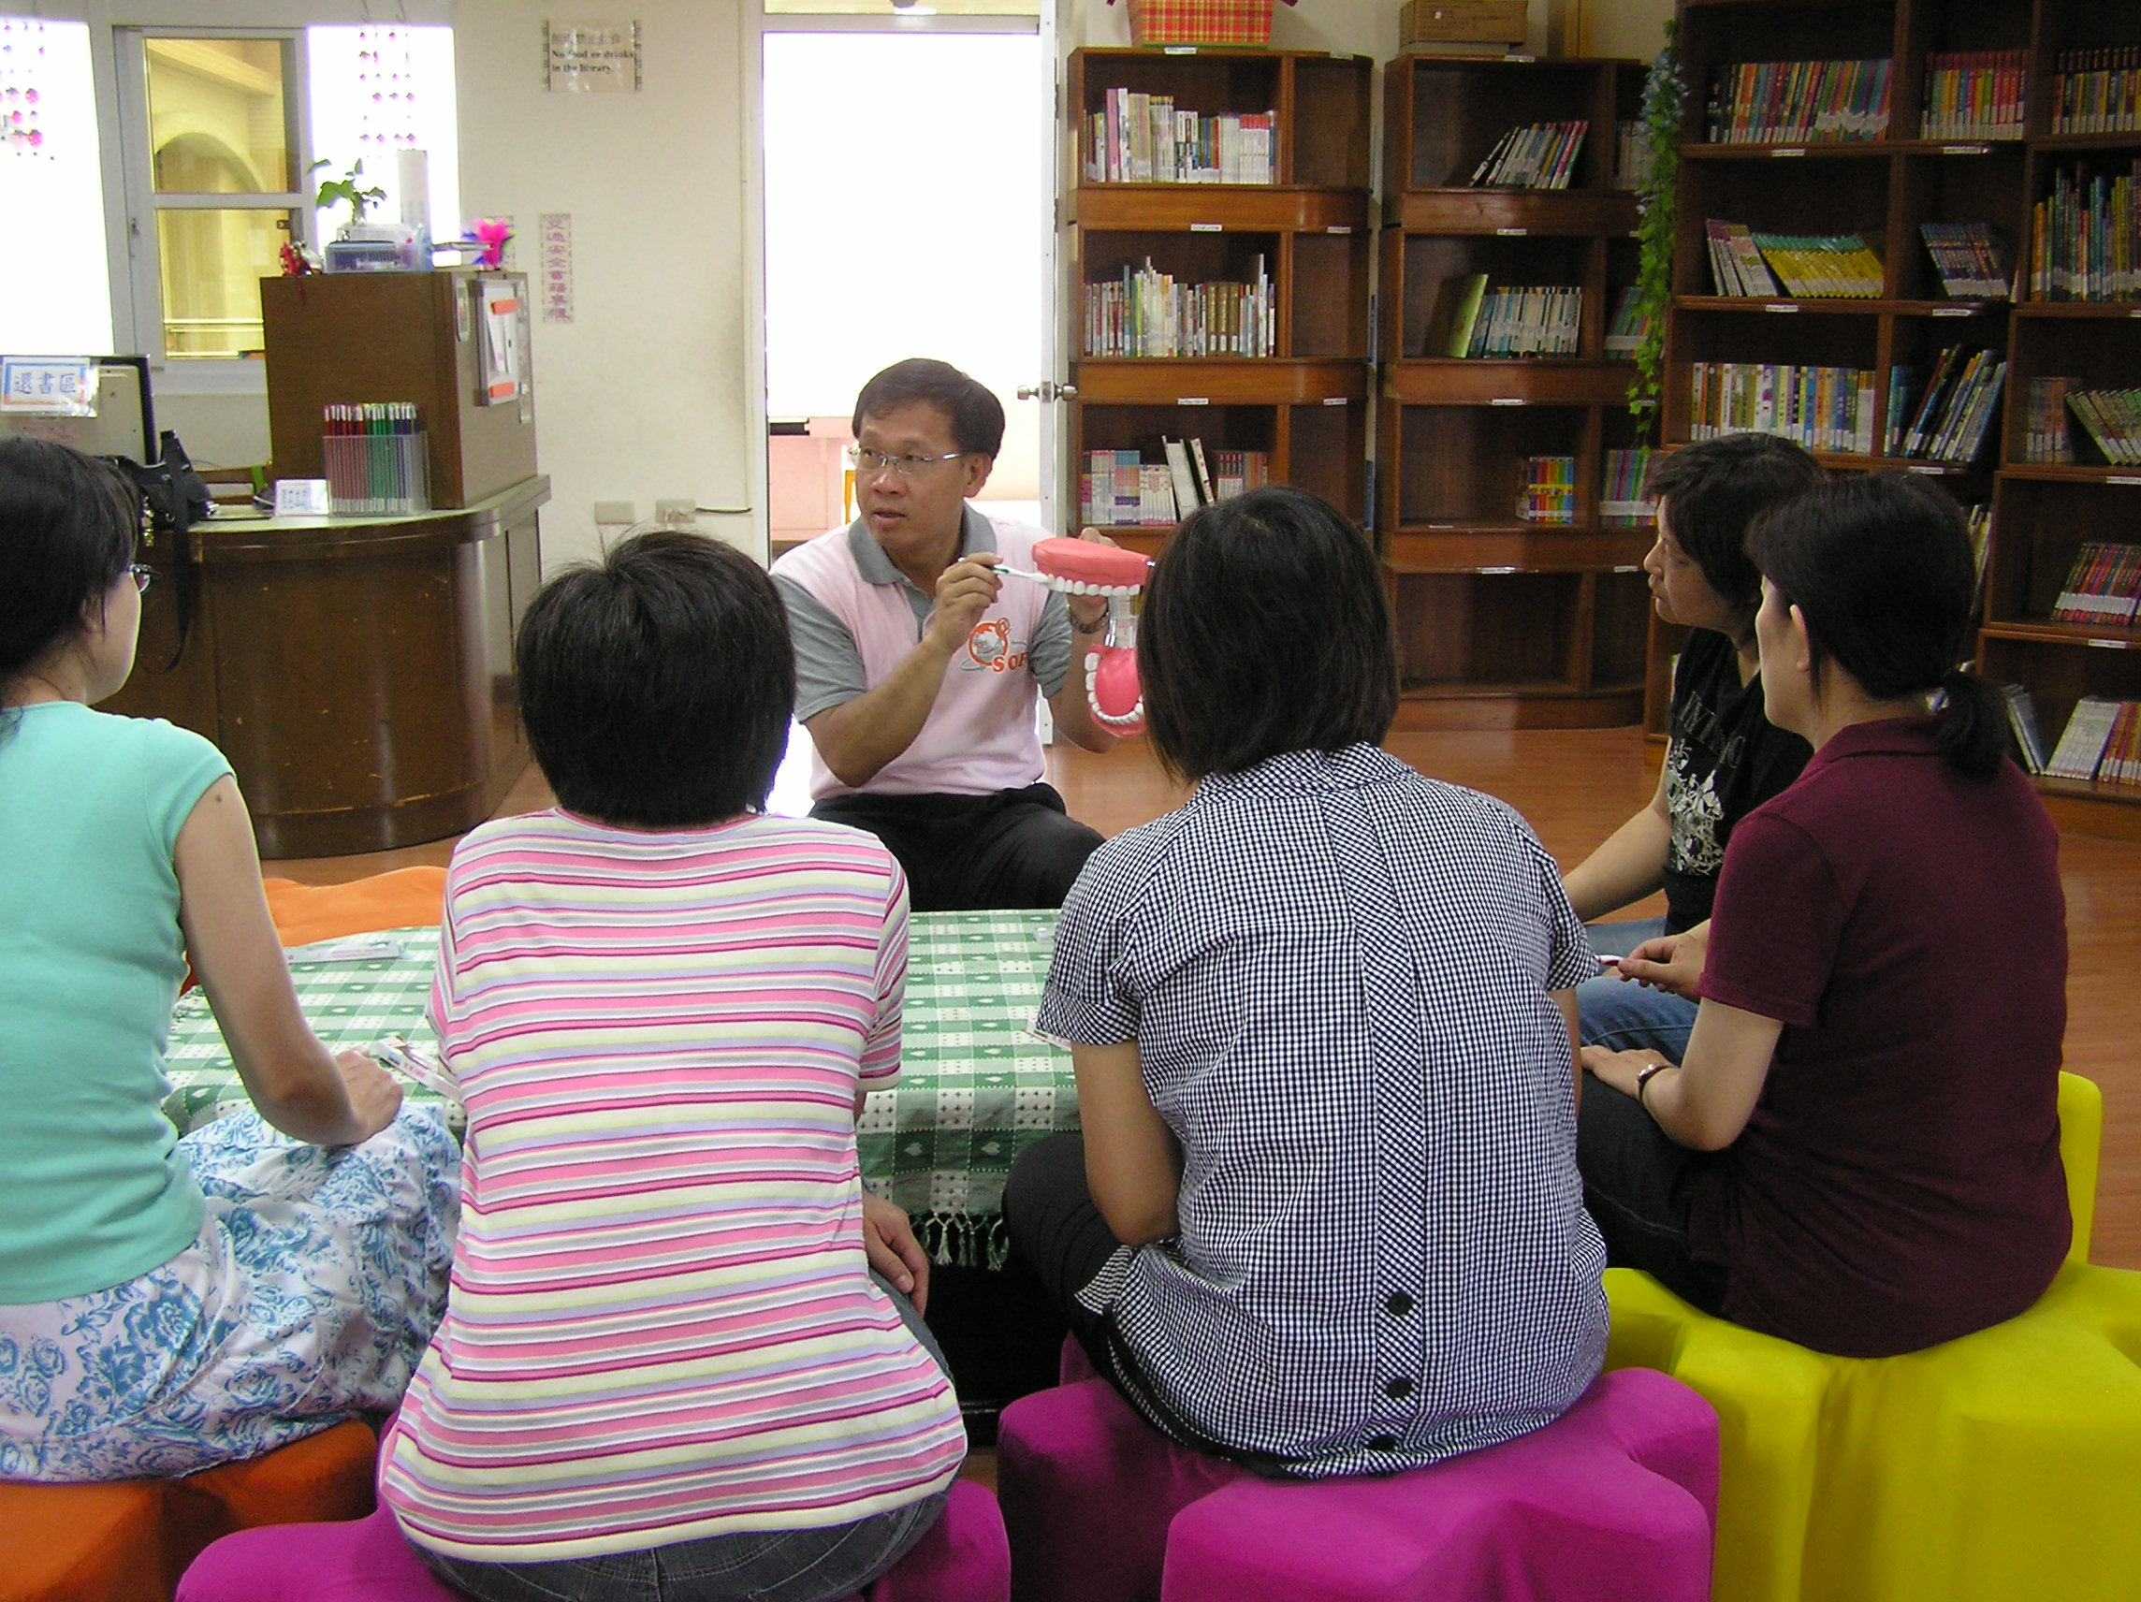
志工媽媽熱烈參與 |  | 醫師協助指導正確刷牙方式

